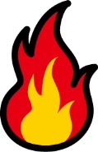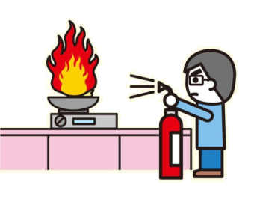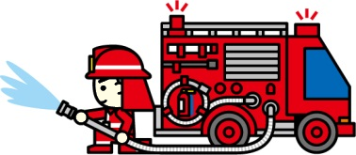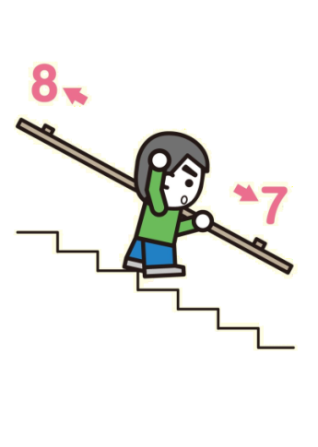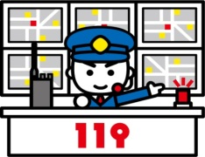

**火事だー！**

**火災発生**

**大声で周りに知らせる**

**３　消防隊へ報告すべきこと**

○○○　　火災時における任務分担

**１　火災時の任務（組織図）**

①出火場所、テナント名称等

②初期消火、避難誘導の状況

③逃げ遅れ、けが人の有無

**③避難誘導**

・店内にいる人に火災の発生を知らせ、指示

に従うよう伝える。

・頭を低く、ハンカチ等を口にあてて、煙を

吸わないように伝える。

・非常口、避難階段へ誘導する。

・在館者の人数、けが人の有無を確認する。

**②初期消火**

★消火器を使用する場合

　①　安全ピンを引き抜く

　②　ホースを向ける

　③　レバーを強く握る

**…**

* **初期消火**

★消火器を使用する場合

　①　安全ピンを引き抜く

　②　ホースを向ける

　③　レバーを強く握る

・住所：○○市○○町○丁目○番○号

・目標：○○のどちら側（東西南北）

・何が燃えているのか

・逃げ遅れやけが人の有無

・自分の氏名、連絡先

**①通　報**

**２　実施すべきこと**

**・通　報・・・・・１１９番通報、その後各任務の補助**

* **通報班**

**・初期消火・・・・消火器、屋内消火栓等を用いた初期消火**

**・避難誘導・・・・メガホンや拡声器を活用した在館者の避難誘導**